**Ausschreibungstext CENTRAX CU3000**

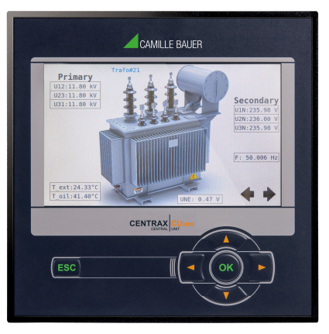

**Transparente Überwachung von Netzqualität und Energieverbrauch**  
Der CENTRAX CU3000 vereinigt in einem Gehäuse die Funktionalität eines hochgenauen Messgerätes für Starkstrom-Anwendungen mit den Möglichkeiten einer frei programmierbaren Soft-SPS. Die Anbindung des Prozess-Umfelds kann mit Hilfe von Kommunikations-Schnittstellen, über digitale I/Os, Analogausgänge oder Relais vorgenommen werden.

**SPS-Funktionalität**

* Basierend auf Codesys, 3 Ausbaustufen
* BASIC: Flexible Verarbeitung der Daten des Messgerätes mit voller Nutzung der I/O-Funktionalität
* ADVANCED: BASIC + Modbus RTU/TCP Master sowie zeitabhängige Prozesse
* PROFESSIONAL: ADVANCED + eigene Webseiten und lokale Visualisierungen + Codesys-Datenlogger

**Netzzustand**

* Bereitstellung der gemessenen Spannungen, Ströme, Leistungen, Leistungsfaktoren
* Varianz der Netzgrössen mit Zeitreferenz
* Messwerte von Modbus-Slaves

**Energiefluss-Analyse**

* Leistungsmittelwerte mit Trendanalyse zur Vermeidung von Lastspitzen
* Optional: Lastgang-Speicherung mit Schwankungsbandbreite (Min/Max) pro Intervall
* Wirkenergie Klasse 0.2S, Blindenergie Klasse 0.5S (HT/NT, Bezug/Abgabe), programmierbare Auflösung
* Weitere Mittelwerte und Zähler mit wählbarer Basisgrösse

**Netzqualität**

* Oberschwingungsanalyse nach IEC61000-4-7
* Bewertung der Unsymmetrie der Spannungen und Ströme
* Vektor- und Drehrichtungsanzeige zur Anschlusskontrolle
* Kurvenformdarstellung
* Optionaler Störschreiber für PQ-Ereignisse (Spannungseinbruch, Spannungsüberhöhung, Spannungsunterbruch) nach IEC 61000-4-30 Ed.3 mit RMS1/2- und Kurvenformspeicherung

**Hardware-Option**

Bis zu 4 optionale Module: Analogausgänge ±20mA (2/4), Relaisausgänge (2), Digitaleingänge (4) aktiv / passiv, GPS-Zeitsynchronisation, Fehlerstromerkennung (Differenz- oder Erdleiterstrom), Temperaturüberwachung (Pt100, PTC), IEC61850

**Kommunikation**

* Ethernet (Modbus/TCP, http/https, NTP, SFTP, SYSLOG)
* Modbus/RTU Master oder Slave
* Optional: IEC61850
* Automatisierter Daten-Export auf SFTP-Server

**Security**

* Flexible Rollenbasierte Zugriffskontrolle
* Verschlüsselte Kommunikation via HTTPS
* Audit-Log registriert alle sicherheitsrelevanten Vorgänge, Unterstützung von SYSLOG für den Transfer an zentralen Überwachungsserver
* Client-Whitelist: IP-Adressliste zur Einschränkung der zugriffsberechtigten Rechner
* Digitale Firmware-Signatur: Manipulierte Firmware-Dateien können nicht ins Gerät eingespielt werden

**Weitere Eigenschaften**

* 4 Strom- und 4 Spannungsmesskanäle mit 0.1% Genauigkeit, Direktmessung oder über Wandler
* Messkategorie 600V, CAT III (Spannung), 300V,CAT III (Strom)
* Optionale USV (5x3 Minuten)
* Datenlogger mit 16 GB Datenspeicher (Option)
* Abtastrate: 18kHz
* Überwachung und Alarmierung via Grenzwerte und Überwachungsfunktionen
* Für Schalttafel-Einbau 144x144mm
* Identische Bedienung wie Geräte der AM/PQ/DM-Reihe

**Hersteller**

Camille Bauer Metrawatt AG

Aargauerstrasse 7

CH-5610 Wohlen

<https://www.camillebauer.com/>